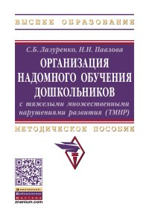
Лазуренко С. Б., Павлова Н. Н. Организация надомного обучения дошкольников с тяжелыми множественными нарушениями развития (ТМНР): методическое пособие. – Москва: ИНФРА-М, 2021. – 71 с. – (Высшее образование). – ISBN 978-5-16-016922-4. - ISBN-онлайн 978-5-16-109491-4.

В методическом пособии раскрывается современный научно обоснованный взгляд на организацию обучения детей с тяжелыми множественными нарушениями развития (ТМНР) раннего и дошкольного возраста на дому в случае, если они по медицинским показаниям или иным причинам не могут посещать образовательную организацию и находиться в коллективе сверстников. Структура изложения соответствует Примерной адаптированной основной образовательной программе дошкольного образования для детей с ТМНР и разработана с учетом актуальных правовых норм в сфере образования детей с ограниченными возможностями здоровья и инвалидностью. Предназначено для учителей-дефектологов, специальных психологов, тьюторов. Будет полезно всем тем, кто реализует обучение детей с тяжелыми множественными нарушениями развития. Материалы пособия помогут родителям детей сделать более эффективным процесс воспитания и повысить свою педагогическую компетентность.

